Servomoteurs à très haute densité de couple
Nouveaux servomoteurs alliant dynamisme et puissance
B&R franchit une nouvelle étape dans l'extension de sa gamme de servomoteurs 8LS en proposant des nouveaux moteurs de taille 5 et longueur A/B/C. Les hautes performances de ces nouveaux moteurs complètent parfaitement le milieu de gamme des servomoteurs 8LS. Par rapport à leurs prédécesseurs, ils présentent une plus grande compacité ainsi qu'une conception thermique améliorée.
Très haute densité de couple
Les nouveaux servomoteurs de la gamme 8LS présentent un dynamisme et un rapport couple-surcharge élevés. Ils se prêtent parfaitement bien à une utilisation dans des procédés de transformation du plastique, dans des machines d'impression, ou encore dans des servopompes. Avec leur bride de 142 mm, ils se distinguent par leur remarquable densité de couple. Les utilisateurs peuvent ainsi mieux concilier les exigences d'accroissement de puissance et de réduction d'encombrement. Ces nouveaux moteurs peuvent être combinés avec tous types de réducteurs B&R et livrés avec le réducteur prémonté.
Sécurité incluse
Tous les moteurs de la gamme 8LS sont également proposés avec, en option, des codeurs digitaux et des fonctions de sécurité. Pour la plupart des variantes de vitesse disponibles, les moteurs de taille 7 ou inférieure sont également proposés avec une solution de raccordement mono-câble combinant le câble moteur et le câble codeur. Le câblage est ainsi minimisé, et le coût du montage réduit.

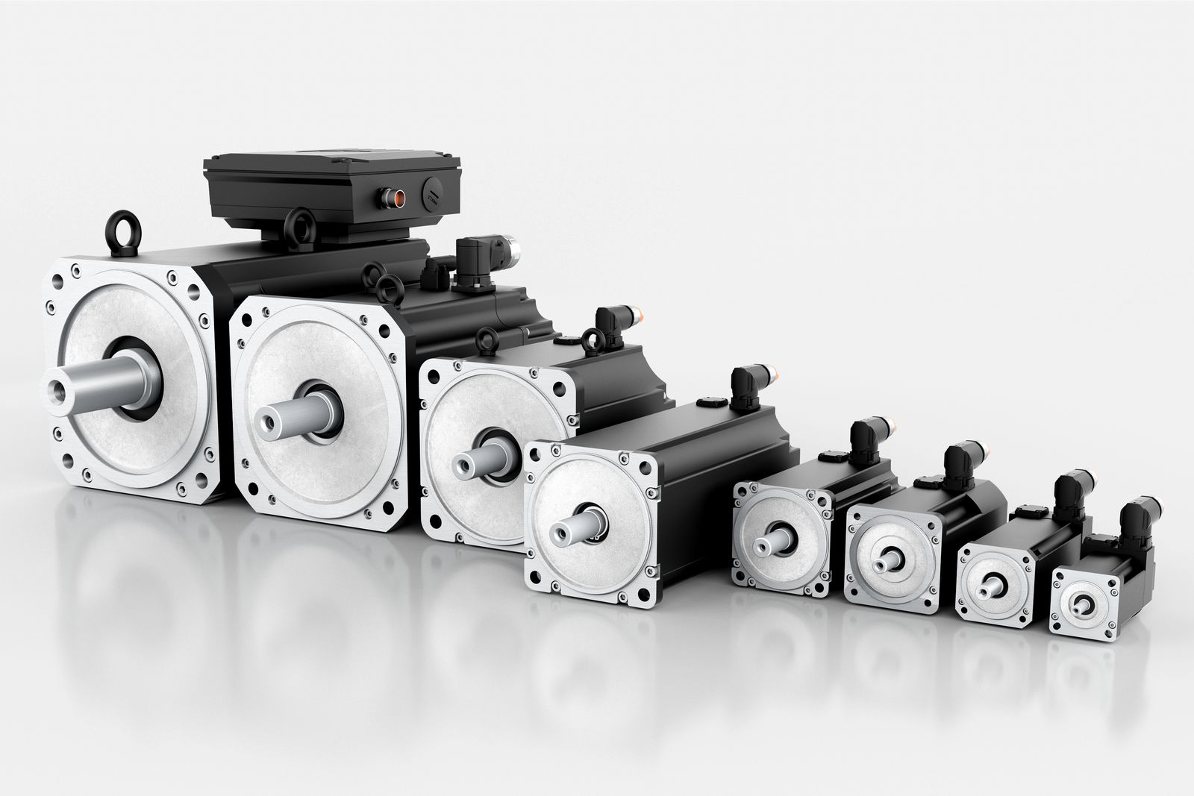
Les nouvelles longueurs disponibles pour les moteurs de taille 5 complètent la gamme des servomoteurs 8LS en combinant puissance et dynamisme.

A propos de B&R
B&R est une société d'automatismes innovante dont le siège social est basé en Autriche et qui dispose d'agences partout dans le monde. Le 6 juillet 2017, B&R est devenue une business unit du groupe ABB. Comptant parmi les leaders de l’automatisation industrielle, B&R allie technologies avancées et ingénierie de haut niveau pour fournir à ses clients, dans la quasi-totalité des industries, des solutions complètes pour l’automatisation de machines et de lignes, le contrôle de mouvements, la visualisation et la sécurité intégrée. En s’appuyant sur des standards de communication IoT Industriel comme OPC UA, POWERLINK et openSAFETY, et sur le puissant environnement de développement logiciel Automation Studio, B&R façonne l'avenir de l'ingénierie des automatismes. Forte de son leadership technologique, la société puise sa capacité d'innovation dans sa volonté de simplifier les processus et d'aller au-delà des attentes des clients.
Pour plus d'informations : www.br-automation.com

